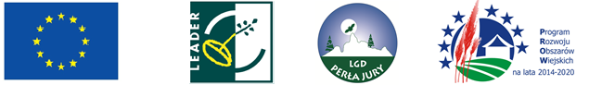

„Europejski Fundusz Rolny na rzecz Rozwoju Obszarów Wiejskich: Europa inwestująca w obszary wiejskie”

